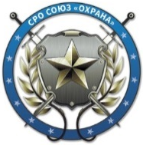
Саморегулируемая организация
Союз организаций обеспечения безопасности «Охрана»
(ОГРН 1107799031405, ГРНСРО 0204)
117587, г. Москва, Варшавское шоссе, дом 125, стр.1 director@sro-ohrana.ru Тел.: +7 (967) 044 27 06 sro-ohrana.ru

